Completa o crucigrama com o nome dos povos que foram ocupando a Península Ibérica.
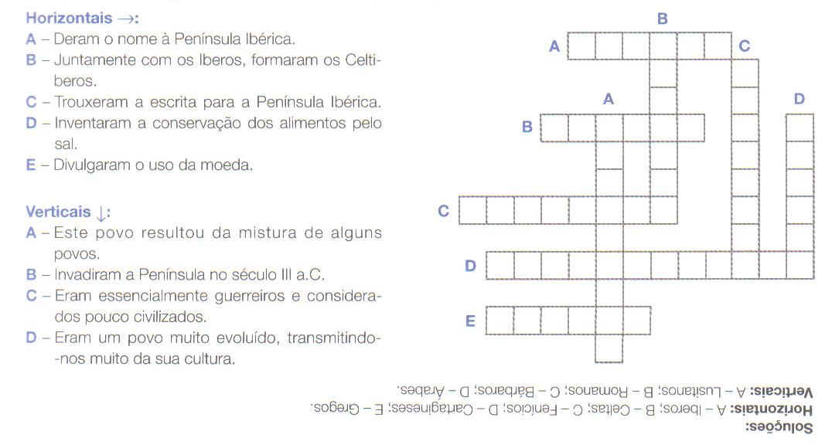

Completa o crucigrama com o nome dos povos que foram ocupando a Península Ibérica.

Completa o crucigrama com o nome dos povos que foram ocupando a Península Ibérica.

